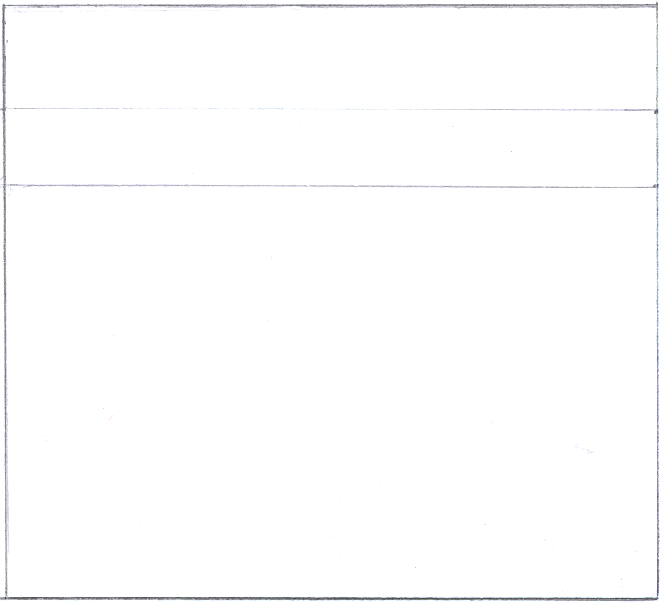
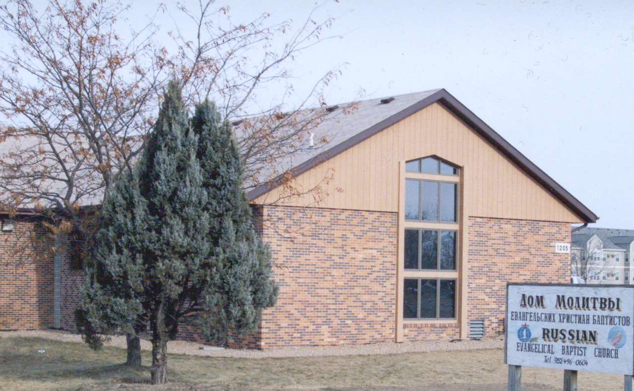


В. Палс
Церковь –
моё самое лучшее место
А 40 К
Беседа
90
Церковь - моё самое лучшее место
А 40 К
В. Палс
А40К

